Aufgabe Ernährungsprotokoll:
Ein Ernährungstagebuch hilft Ihnen, Gewohnheiten zu erkennen. Nehmen Sie sich die Zeit und notieren Sie über eine Woche, was und wie viel Sie essen und trinken.
Führen Sie bitte an 7 aufeinanderfolgenden Tagen das Ernährungsprotokoll, bitte verwenden Sie die «Vorlage Ernährungsprotokoll» und bringen Sie das Protokoll bitte am 9.6.2023 mit.

Ernährungsprotokoll – Hinweise zum Ausfüllen
- Füllen Sie täglich ein Blatt aus.
- Notieren Sie alles, was Sie essen und trinken – während einer Mahlzeit und auch nebenbei.
- Tragen Sie, wenn möglich, Ihre Angaben direkt nach dem Verzehr ein, dann vergessen Sie nichts.
- Beschreiben Sie alles so genau wie möglich. Geben Sie z. B. auch Fettgehalte von Milchprodukten an.
- Sie brauchen keine Lebensmittel abzuwiegen, schätzen Sie die Menge so gut wie möglich, z. B. 1 Teelöffel, 1 Scheibe, 1 Handtellergroß. essen nebenbei?
- Geben Sie bei den Getränken auch die Art an, z. B. Mineralwasser, Leitungswasser, schwarzer Tee, Fruchtsaft
- Notieren Sie, wenn es Besonderheiten gab, z. B. Beschwerden nach dem Essen, Zeitdruck beim Essen, das Naschen im Auto
- Machen Sie auch Angaben zu Ihrer Bewegung, hier zählt alles! Tragen Sie also nicht nur Ihre sportlichen Aktivitäten ein, sondern notieren Sie auch, wenn Sie die Treppe anstatt den Aufzug nutzen oder in der Mittagspause spazieren gehen.
- Notieren Sie sich auch etwas zum Thema Stress, wie stressig war meint Tag, habe ich mir Auszeiten/ Entspannungseinheiten gegönnt. Wie geht es mir damit?

Beispiel Ernährungsprotokoll
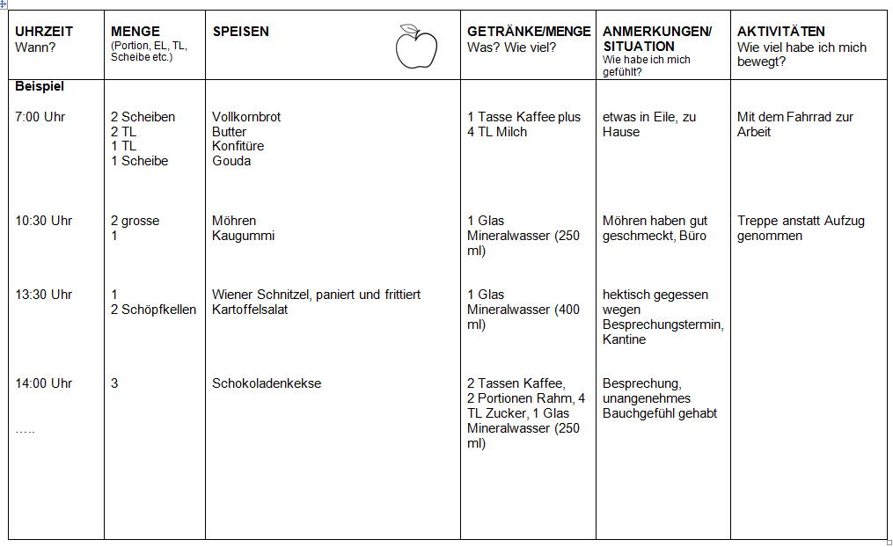

Vorlage Ernährungsprotokoll
UHRZEIT  Wann? | MENGE  (Portion, EL, TL, Scheibe etc.) | SPEISEN | GETRÄNKE/MENGE  Was? Wie viel? | ANMERKUNGEN/ SITUATION  Wie habe ich mich gefühlt? | AKTIVITÄTEN  Wie viel habe ich mich bewegt?

